}

Guía1. Definición Proyecto APT
Asignatura Capstone

- PARTE I
1. Antecedentes Personales
A continuación, se presenta una tabla en la que debes completar la información solicitada.

Nombre estudiante | Héctor Cornejo  Paul Hidalgo  Angel Rengifo  Melanie Ortiz
Rut | 18.866.387-7  21.611.703-4  27.477.068-6  21.243.103-6
Carrera | Ingeniería en Informática
Sede | Plaza Norte

2. Descripción Proyecto APT
En la descripción debes señalar brevemente el nombre de tu proyecto APT y las competencias del perfil de egreso que vas a poner en práctica. Si en tu carrera están definidas las áreas de desempeño, también menciona a qué áreas de desempeño está vinculado el proyecto.

Nombre del proyecto | Siempre Cerca
Área (s) de desempeño(s) | Menciona la(s) área(s) de desempeño de tu Plan de Estudio que vas a abordar en tu Proyecto APT.  Las Áreas de desempeño que abordara nuestro proyecto APT serán las siguientes:  - Desarrollo Móvil.  - Diseño de sistemas.  - Gestión de proyectos.  - Arquitectura de sistemas.  - Calidad y seguridad de sistemas.  - Base de datos.
Competencias | Menciona las competencias de tu Plan de Estudio que vas a abordar en tu Proyecto APT.  Las competencias que vamos a abordar en nuestro proyecto APT serán las siguientes:  - Trabajo en equipo  - Resolución de problemas  - Proactividad  - Pensamiento lógico  - Comunicación efectiva.  - Gestión del tiempo

3. Fundamentación Proyecto APT
A continuación, se presentan distintos campos que debes completar con la información solicitada. Esta sección busca que describas en detalle tu proyecto y justifiques su relevancia y pertinencia.

Relevancia del proyecto APT | En la actualidad, un gran porcentaje de adultos mayores vive solo o alejado de sus familias. Esta distancia geográfica y cotidiana genera una constante carga de preocupación y estrés en sus hijos, quienes temen que sus padres sufran emergencias médicas, caídas, desorientación o descompensaciones por condiciones crónicas como la diabetes sin que nadie pueda auxiliarlos a tiempo.  Ante esta realidad, decidimos crear esta aplicación como un puente tecnológico que responde a las necesidades específicas de ambas partes mediante un sistema.  Escogimos el tema ya que el cuidado y monitoreo de los adultos mayores es complicado o difícil, especialmente cuando aquellos viven solos o se encuentran alejados de sus familiares. Ante la falta de comunicación y la incertidumbre que causa no saber de ellos en el día a día. Es por ello que durante las situaciones de emergencia nuestro proyecto aporta con más seguridad y confianza.  La situación se va a abarcar en Chile, específicamente en la región metropolitana y sus comunas aledañas, muchas familias enfrentan dificultades debido a las distancias, tiempos de traslado y responsabilidades laborales, lo que dificulta mantener un monitoreo constante de sus familiares adultos mayores. Esto genera la necesidad de contar con herramientas tecnológicas que permitan conocer su ubicación, recibir alertas y actuar oportunamente ante una emergencia. Además el problema que abordaremos no es solo de Chile, si no que sucede en todas las familias alrededor del mundo.  El problema impacta principalmente a adultos mayores, especialmente que viven solas, tienen movilidad reducida, presentan enfermedades crónicas o pueden experimentar episodios de desorientación.  También el impacto es para los familiares o su círculo cercano, quienes presentan preocupación constante al no saber si sus seres queridos se encuentran seguros. Con la aplicación buscamos poder facilitar una respuesta ante posibles situaciones de riesgo.  El aporte de valor del proyecto consiste en desarrollar y entregar una solución que permita la seguridad y autonomía mediante un sistema de localización en tiempo real. Desde un enfoque social, la aplicación busca reducir la preocupación de las familias y facilitar una respuesta más rápida ante situaciones críticas. Desde el ámbito laboral, representa la aplicación práctica de conocimientos de Ingeniería en Informática para desarrollar productos digitales orientados a resolver problemáticas reales, integrando tecnologías actuales como GPS, bases de datos, diferentes funcionalidades relacionadas a una aplicación móvil.
Descripción del Proyecto APT | Lo que esperamos lograr con el proyecto y los objetivos que tenemos son principalmente, poder mejorar la seguridad de los adultos mayores en situaciones donde salgan de su domicilio lo que pueda provocar desorientación, pérdida de memoria, o no logren regresar por sus propios medios a su casa, de esta forma los cuidadores de los adultos mayores tendrán un medio para poder localizar de forma segura a la persona, además de poder contar con otras funciones en caso de emergencia.  La forma en la que planeamos abordar la problemática presentada es realizando una aplicación que podrán utilizar tanto los adultos mayores como sus cuidadores, con la cual tendrá diversas funciones, pero nuestro objetivo principal es hacer que los cuidadores estén al tanto de donde se encuentran los adultos mayores, si salen de un rango determinado, si sufrieron alguna caída, etc.
Pertinencia del proyecto con el perfil de egreso | La manera en la que se relaciona nuestro proyecto APT con el perfil de egreso de Ingenieria en Informatica es que para poder resolver la problemática que mencionamos anteriormente es necesario aplicar competencias como desarrollo móvil, ya que crearemos una aplicación como solución, gestión de proyectos, ya que vamos a tener que gestionar un proyecto desde cero con todas las habilidades que hemos ido adquiriendo durante el transcurso de la carrera, Diseño de sistemas, ya que tendremos que realizar mockup y prototipos, para ver el diseño que tendrá el sistema, calidad y seguridad de los sistema, ya que tendremos que realidad un sistema que cuente con la calidad y seguridad necesaria, además de que se trabajan con datos sensibles con los cuales debemos tener el debido cuidado, para lo cual utilizaremos diversas pruebas para saber que el sistema cumple con lo necesario para ser implementado, por último la arquitectura del sistema, ya que tendremos que realizar lo necesario para poder realizar la arquitectura que tendrá el sistema con todas las habilidades que hemos adquirido.
Relación con los intereses profesionales | Los intereses profesionales de nuestro equipo están enfocados en la creación de soluciones mediante desarrollo de software, la creación de aplicaciones tecnológicas que tengan la capacidad de poder generar impactos positivos. También nos interesa participar en proyectos donde la tecnología tenga un propósito práctico y aporte valor a los usuarios, combinando innovación, creatividad y conocimientos técnicos.  El proyecto se relaciona directamente con los intereses profesionales ya que se hará uso de diferentes tecnologías como bases de datos, geolocalización en tiempo real. Esto nos permite poder aplicar nuestros conocimientos de programación, gestión de proyectos y análisis de necesidades donde el proyecto está enfocado en mejorar la calidad de vida de los adultos mayores.  El Proyecto contribuirá a nuestro desarrollo profesional al permitirnos fortalecer habilidades técnicas y blandas, aplicar conocimientos adquiridos durante la carrera y adquirir experiencia en el desarrollo de una solución informática completa. Aparte mencionar que a través de este proyecto, transformamos una idea en un apoyo tecnológico que permite abordar una problemática real, aportando soluciones innovadoras mediante la informática.
Factibilidad de desarrollo del Proyecto APT | Es posible desarrollar nuestro proyecto APT, ya que contamos con el tiempo necesario para poder realizar toda la gestión, desarrollo y cierre del proyecto, para lo cual serían aproximadamente unos 4 meses, además de contar con todos los materiales necesarios para poder desarrollar la aplicación, conexión a internet, herramientas de programación, base de datos, apis, dispositivos, etc. Algunos factores externos que facilitan el desarrollo de la app, sería la disponibilidad que tenemos todos como integrantes a distintas herramientas de desarrollo, documentación, acceso a internet, etc. Por otra parte, lo que dificultará el proyecto, serán posibles problemas de conexión, problemas al sincronizar distintas herramientas o que el proyecto no sea útil para nuestro público objetivo. La forma en la que solucionaremos estos posibles problemas será, realizando encuestas antes de comenzar el desarrollo de la aplicación, para saber la opinión de los futuros usuarios, además de realizar la investigación y documentación necesaria para que no existan problemas de compatibilidad.

- PARTE II
4. Objetivos
En este apartado debes definir objetivos generales y específicos del Proyecto APT. Es importante aclarar que los objetivos se deben plantear en forma clara, concisa y sin dar mayores explicaciones, es decir, deben entenderse por sí solos. Se sugiere redactarlos utilizando un verbo en infinitivo, pues ello obliga a precisar acciones concretas.

Objetivo general | El objetivo general es desarrollar una aplicación móvil orientada al monitoreo y seguridad de los adultos mayores, esto para permitir que sus familiares o cuidadores conocer información exacta sobre su ubicación en tiempo real, informes de emergencias y/o acontecimientos como caídas o desorientaciones, con el propósito de minimizar riesgos en etapas tempranas con respuestas rápidas y oportunas para disminuir la preocupación.
Objetivos específicos | Intuitiva y seguridad robusta  Integrar Base de datos en la nube  Hacer sonar el teléfono, para escuchar donde está.  Botón de emergencia.  Integración de una base de datos en la nube para el almacenamiento y gestión segura de la información de la aplicación.  Ubicación GPS en tiempo real.  Alertas automáticas a familiares.  Envía alertas a tu celular si el usuario abandona una "zona de seguridad" predeterminada.  Mostrar información médica en la pantalla de bloqueo (nombre, enfermedades, alergias, contacto).  Guía para regresar a casa con un solo botón.  Recordatorios de actividades diarias. (glucosa, comida, insulina)  Recordatorio de medicamentos.  Detectar comportamiento inusual (por ejemplo, si no salió de la habitación en muchas horas o caminó demasiado).

5. Metodología
En el siguiente apartado deberás describir la metodología, propia de tu disciplina, que utilizarás para resolver el proyecto APT antes descrito, incluyendo las etapas y métodos de trabajo.

Descripción de la Metodología
El proyecto será desarrollado utilizando la metodología ágil Scrum, permitiendo organizar el trabajo en ciclos cortos denominados Sprints. En cada Sprint se definirán las funcionalidades a desarrollar, se realizará la implementación y después se evaluarán los detalles obtenidos a través de feedback de los usuarios.
Este proyecto estimara etapas de análisis de requerimientos, diseño, desarrollo de arquitectura, front-end, back-end, integraciones, pruebas y validación de la aplicación, además se realizará reuniones para revisar avances, identificar dificultades y ajustar tareas según las necesidades que vaya teniendo el proyecto.
Todos los integrantes tendrán tareas asignadas que se deberán cumplir en el tiempo requerido, de esta manera la metodología nos permitirá mantener un seguimiento y crecimiento continuo del proyecto priorizando las funcionalidades más importantes y realizar mejoras de manera progresiva.

6. Evidencias
A continuación, describe qué evidencias serán evaluadas en el informe de avance y en el informe final de tu proyecto APT. Estas evidencias deben ser acordadas con tu docente.
Se entenderá por evidencia los productos que se desarrollen durante el proyecto y cuyo propósito sea visibilizar o documentar cómo se ha implementado el trabajo.

Tipo de evidencia  (avance o final) | Nombre de la evidencia | Descripción | Justificación
Avance Fase 1 | Documento de análisis y problemática. | Documento que presenta la problemática identificada, contexto, causas, consecuencias y propuesta inicial de solución. | Permite demostrar que la solución surge de una problemática previamente analizada y fundamentada.
Avance Fase 1 | Documento de la evaluación del proyecto. | Documento que analiza la viabilidad y factibilidad inicial del proyecto desde diferentes perspectivas. | Permite determinar si la solución propuesta puede desarrollarse considerando los recursos y condiciones disponibles.
Avance Fase 1 | Acta de Constitución | Documento que formaliza el proyecto, sus objetivos, alcance, interesados, riesgos y aspectos generales. | Permite establecer formalmente las bases del proyecto y orientar su desarrollo.
Avance Fase 1 | Registro de interesados | Registro de los principales actores relacionados con el proyecto y sus intereses. | Permite identificar a las personas y organizaciones que pueden influir o verse afectadas por la solución.
Avance Fase 1 | Carta Gantt | Planificación temporal de las principales actividades del proyecto durante las fases de desarrollo. | Permite organizar las actividades y realizar seguimiento al cumplimiento de los plazos establecidos.
Avance Fase 1 | Mapa Mental | Representación visual de la problemática, sus dificultades, impactos y solución propuesta. | Permite comprender de manera estructurada las causas y consecuencias del problema y su relación con la solución.
Avance Fase 1 | Mapa de Actores | Representación de los usuarios, actores internos, externos y organismos relacionados con Siempre Cerca. | Permite visualizar el ecosistema de actores que participa o se relaciona con la solución.
Avance Fase 1 | Definición del producto | Documento que establece el Product Goal, visión, pilares, alcance e impactos esperados del producto. | Permite establecer claramente que se busca conseguir mediante Siempre Cerca y cuales son los límites iniciales del proyecto.
Avance Fase 2 | Lista de requerimientos | Documento que consolida los requerimientos funcionales y no funcionales de la solución. | Permite transformar las necesidades identificadas en condiciones concretas que deberá cumplir el sistema.
Avance Fase 2 | Historias de usuario | Historias que describen las funcionalidades desde la perspectiva de los usuarios. | Permiten representar las necesidades de los usuarios y orientar el desarrollo de las funcionalidades.
Avance Fase 2 | Arquitectura | Diseño de los componentes tecnológicos y su relación dentro de la solución. | Permite definir la estructura técnica necesaria para implementar el sistema.
Avance Fase 2 | Base de datos | Modelo y estructura de almacenamiento de información del sistema. | Permite organizar y gestionar de forma adecuada la información utilizada por la aplicación.
Avance Fase 2 | Mockup | Prototipos visuales de las interfaces de la aplicación. | Permite validar previamente la navegación, diseño y facilidad de uso de la solución.
Avance Fase 2 | Documentos Gestión ágil | Documentación relacionada con Product Backlog, Sprints y seguimiento del desarrollo. | Permite demostrar la aplicación de la metodología Scrum durante el proyecto.
Final | Plan de pruebas | Documento que define la estrategia, alcance y casos de pruebas de la solución. | Permite verificar que el sistema funcione de acuerdo con los requisitos establecidos.
Final | Registro de errores | Registro de errores encontrados, correcciones realizadas y estado de las incidencias. | Permite evidenciar el proceso de mejora y control de calidad de la aplicación.
Final | Evaluación económica. | Estimación de los costos asociados al desarrollo e implementación de la solución. | Permite evaluar la viabilidad económica y los recursos necesarios para una implementación real.
Final | Manual de instalación | Documento con los pasos necesarios para instalar, configurar y ejecutar la solución. | Facilita la implementación y puesta en funcionamiento del sistema.
Final | Manual de usuario | Documento que explica el uso de las principales funcionalidades según cada rol. | Facilita que los usuarios puedan utilizar correctamente la aplicación.
Final | Plan de continuidad y mantenimiento | Documento que establece acciones para mantener la solución operativa y permitir su evolución. | Permite planificar el mantenimiento, actualización y continuidad del sistema.
Final | App terminada | Versión funcional de la aplicación móvil Siempre Cerca. | Constituye el producto tecnológico principal desarrollado durante el proyecto.
Final | Informe Final | Documento que consolida el análisis, desarrollo, pruebas, resultados y conclusiones del proyecto. | Permite documentar integralmente el trabajo realizado y los resultados obtenidos.

7. Plan de Trabajo
En la siguiente tabla define la planificación de tu Proyecto APT de acuerdo a lo requerido.

Plan de Trabajo Proyecto APT
Competencia o unidades de competencias | Nombre de Actividades/Tareas | Descripción Actividades/Tareas | Recursos | Duración de la actividad | Responsable | Observaciones
Nombra las competencias o unidades de competencias que se relacionan con las diferentes actividades requeridas para el desarrollo de la actividad. | Señale el nombre de la tarea o actividad. | Describe la tarea o actividad. | Nombra los recursos necesarios para llevar a cabo las actividades definidas. | Escribe la duración de actividades o tareas. | Escribe el nombre del integrante del equipo responsable de la actividad y tareas asociadas. | Escribe las dificultades o facilitadores que se podrían presentar durante la ejecución de cada una de las actividades propuestas para llevar a cabo el plan de trabajo.
Gestión de proyectos | Análisis de la problemática y solución | Analizar la problemática y definir una solución tecnológica acorde a las necesidades identificadas. | Información del problema, documentación, computador, herramientas de análisis. | 5 días | Ortiz / Hidalgo | Puede existir dificultad al definir correctamente el alcance, pero facilita contar con información del problema y usuarios objetivos.
Evaluación de proyectos. | Evaluación del proyecto. | Evaluar la factibilidad técnica y operativa del proyecto. | Información del proyecto, herramientas ofimáticas, documentación técnica. | 4 días | Paul Hidalgo | Requiere estimar correctamente recursos y tiempos disponibles para evitar un alcance poco realista.
Gestión de proyectos | Acta de constitución | Definir formalmente los objetivos, alcance, recursos y aspectos generales del proyecto. | Plantilla de acta de constitución, documentación del proyecto, computador. | 5 días | Hidalgo / Cornejo | Facilita la organización inicial del proyecto y la definición clara de objetivos.
Gestión de proyectos | Identificación de stakeholders | Identificar a los interesados y usuarios relacionados con el proyecto. | Matriz de stakeholders, información del proyecto, computadora. | 2 días | Melanie Ortiz | Puede ser complejo identificar todos los usuarios involucrados y sus necesidades.
Gestión de proyectos | Descubrimiento y visión. | Definir las dificultades, el impacto, la solución propuesta, los actores y las necesidades de los usuarios. | Información del proyecto, herramientas de ofimática, y herramientas de análisis. | 4 días | Angel Rengifo | La encuesta y el levantamiento con usuarios permitirán validar las necesidades identificadas inicialmente.
Gestión de proyectos | Definición del producto | Definir el product goal, la visión del proyecto y del alcance. | Herramientas de análisis y de gestión de proyectos. | 3 días | Melanie Ortiz | Se debe mantener coherencia entre los objetivos, alcance y funcionalidades priorizadas.
Gestión de proyectos | Requisitos Funcionales | Identificar y documentar los requerimientos funcionales del sistema. | Computador, internet, entrevistas, reuniones con usuarios, documentación del proyecto, herramientas para registrar requerimientos. | 2 días | Ortiz / Hidalgo | Puede requerir ajustes constantes debido a cambios en las necesidades del usuario.
Gestión de proyectos | Requisitos No Funcionales | Identificar y documentar los requerimientos no funcionales del sistema. | Computador, internet, entrevistas, reuniones con usuarios, documentación del proyecto, herramientas para registrar requerimientos. | 2 días | Héctor Cornejo | Puede requerir ajustes constantes debido a cambios en las necesidades del usuario.
Gestión ágil de proyectos | Creación de historias de usuarios. | Definir historias de usuario a partir de los requerimientos identificados. | Computador, requerimientos levantados, herramientas de gestión de proyectos, documentación del proyecto. | 3 días | Ortiz / Rengifo | Se debe priorizar correctamente las funcionalidades principales del sistema.
Gestión de proyectos | Especificación de reglas de negocio. | Definir las reglas de negocio que tendrá el sistema, como las restricciones, condiciones y/o criterios. | Computador, requerimientos levantados, herramientas de gestión de proyectos, documentación del proyecto | 1 día | Héctor Cornejo | Las reglas deben ser coherentes con los roles de adulto mayor y cuidador con las funcionalidades definidas.
Arquitectura de Software | Diseño de la arquitectura | Definir la estructura, componentes, tecnologías e integraciones de la solución. | Computador, documentación técnica, diagramas de arquitectura, herramientas de modelamiento, documentación de requerimientos. | 2 días | Rengifo / Hidalgo | Se debe seleccionar correctamente la arquitectura y tecnologías a utilizar.
Base de datos | Modelamiento de la base de datos. | Definir entidades, atributos y relaciones necesarias para almacenar la información. | Computador, requerimientos del sistema, herramienta de modelamiento, diagramas entidad-relación, documentación técnica. | 2 días | Angel Rengifo | Requiere analizar correctamente las entidades y relaciones del sistema.
Base de datos | Diseño de la base de datos | Diseñar tablas, relaciones, restricciones y estructura de la base de datos. | Computador, modelo de datos, sistema gestor de base de datos, herramienta de modelamiento, documentación técnica. | 2 días | Angel Rengifo | Puede necesitar ajustes según cambios de los requerimientos.
Diseño de software | Creación de Mockup | Diseñar una representación visual de las principales interfaces de la aplicación. | Computador, herramienta de diseño de interfaces, requerimientos, referencias visuales, documentación del proyecto. | 2 días | Ortiz / Hidalgo / Cornejo | Puede requerir varias iteraciones para mejorar la experiencia de usuario.
Seguridad en sistemas | Diseño de Seguridad | Definir medidas y mecanismos de seguridad para proteger el acceso, la información de los usuarios y las comunicaciones de la aplicación. | Computador, documentación técnica, requerimientos, buenas prácticas de seguridad, sistema de autenticación y Supabase. | 3 días | Angel Rengifo | Se debe considerar la protección de datos, control de acceso y separación de roles.
Gestión ágil de proyectos | Desarrollo de Épicas | Agrupar y organizar grandes funcionalidades del producto en conjuntos de trabajo relacionados con los objetivos del proyecto. | Product Goal, requerimientos, historias de usuario, Product Backlog y herramientas de gestión. | 2 días | Hidalgo / Cornejo | Las épicas deben representar grupos de funcionalidades coherentes y posteriormente dividirse en historias de usuario.
Gestión ágil de proyectos | Creación y priorización del Product Backlog. | Organizar y priorizar las funcionalidades que serán desarrolladas. | Computador, historias de usuario, herramienta de gestión de proyectos, Product Backlog, criterios de priorización. | 2 días | Todos | Permite verificar que las funcionalidades estén alineadas con los objetivos del proyecto.
Gestión ágil de proyectos | Definición de entregables | Definir los productos documentales y tecnológicos que deberán ser generados durante el desarrollo del proyecto. | Documentación del proyecto, Product Backlog, planificación, computador y herramientas ofimáticas. | 1 día | Melanie Ortiz | Los entregables deben ser coherentes con el alcance y objetivos establecidos.
Gestión ágil de proyectos | Mapa de Historias de Usuario | Organizar visualmente las historias de usuario de acuerdo con los procesos y funcionalidades que componen la experiencia de los usuarios. | Historias de usuario, Product Backlog, herramientas de gestión y documentación del proyecto. | 1 día | Ortiz / Cornejo | Facilita comprender el flujo general del producto y priorizar funcionalidades.
Gestión ágil de proyectos | Plan de lanzamiento | Definir la planificación de las funcionalidades y entregables que serán incorporados en las versiones del producto. | Product Backlog, historias de usuario priorizadas, planificación del proyecto y calendario. | 2 días | Melanie Ortiz | Debe considerar el alcance disponible, las prioridades y los tiempos de desarrollo.
Gestión ágil de proyectos | Sprint Planning | Organizar el trabajo y definir los objetivos de cada Sprint. | Computador, Product Backlog validado, herramienta de gestión de proyectos, calendario de trabajo, estimaciones de esfuerzo. | 1 día | Todos | Puede existir dificultad en estimar tiempos de desarrollo de cada tarea.
Gestión ágil de proyectos | Sprint Backlog | Seleccionar y organizar las tareas que serán desarrolladas en cada Sprint. | Computador, Product Backlog, historias de usuario priorizadas, herramienta de gestión de proyectos, estimaciones de tareas. | 1 día | Todos | Permite organizar las tareas según prioridad y esfuerzo requerido.
Gestión ágil de proyectos | Daily Meetings | Realizar reuniones breves para informar avances, dificultades y actividades próximas del equipo. | Computador, calendario, herramienta de comunicación y tablero de tareas. | 12 días | Todos | Permite detectar tempranamente bloqueos y mantener coordinado al equipo.
Programación Móvil, base de datos, integración de sistemas | Desarrollo del sistema | Implementar las funcionalidades definidas para el Sprint. | Computador de desarrollo, entorno de desarrollo, IDE, framework móvil, repositorio de código, documentación técnica. | 12 días | Todos | Principal etapa del proyecto. Puede presentar desafíos técnicos durante la implementación.
Gestión ágil de proyectos | Sprint Review | Revisar las funcionalidades desarrolladas y los resultados obtenidos durante el Sprint. | Computador, aplicación desarrollada, Sprint Backlog, resultados del Sprint, documentación del proyecto, stakeholders. | 1 día | Todos | Facilita recibir retroalimentación y validar avances del proyecto.
Gestión ágil de proyectos | Retrospectiva | Analizar el trabajo realizado e identificar aspectos que pueden mejorarse. | Computador, herramienta de gestión de proyectos, resultados del Sprint, registro de incidencias, participación del equipo. | 1 día | Todos | Permite identificar mejoras para próximos ciclos de desarrollo.
Calidad de software | Plan de pruebas de calidad | Definir las pruebas que permitirán verificar la calidad y funcionamiento del sistema. | Computador, documentación de requerimientos, historias de usuario, herramientas de pruebas, criterios de aceptación. | 4 días | Todos | Requiere definir correctamente los criterios de aceptación y escenarios de prueba.
Calidad de software | Pruebas Funcionales | Ejecutar pruebas para verificar el funcionamiento de la solución. | Computador, dispositivos de prueba, aplicación, casos de prueba, herramientas de testing y análisis de seguridad. | 5 días | Héctor Cornejo | Requiere realizar pruebas completas para garantizar un funcionamiento seguro
Calidad de software | Pruebas No Funcionales | Ejecutar pruebas para verificar la calidad y seguridad de la solución. | Computador, dispositivos de prueba, aplicación, casos de prueba, herramientas de testing y análisis de seguridad. | 3 días | Héctor Cornejo | Requiere realizar pruebas completas para garantizar un funcionamiento seguro
Calidad de software | Corrección de errores y ajustes | Corregir errores detectados durante las pruebas y realizar los ajustes necesarios. | Computador de desarrollo, código fuente, repositorio, registros de errores, herramientas de depuración y testing. | 5 días | Héctor Cornejo / Angel Rengifo | Puede aumentar el tiempo según la cantidad de errores encontrados.
Calidad de software | Validación del proyecto | Validar la solución mediante demostraciones, encuestas y feedback. | Aplicación, encuesta y usuarios. | 2 días | Melanie Ortiz / Paul Hidalgo | Los resultados pueden generar ajustes en la solución.
Evaluación de proyectos, Gestión de proyectos | Evaluación y factibilidad económica. | Estimar los costos asociados al desarrollo e implementación de la solución. | Cotizaciones, herramientas de cálculo, información de infraestructura y software. | 5 días | Paul Hidalgo | Se requiere investigar costos de herramientas, servicios y tecnologías utilizadas.
Gestión de proyectos | Arquitectura de despliegue | Definir cómo serán desplegados y comunicados los principales componentes de la solución en el entorno de ejecución. | Diagrama de arquitectura, documentación técnica, aplicación, backend, Supabase, servicios de despliegue y computador. | 4 días | Angel Rengifo | Debe considerar la comunicación entre aplicación, backend y base de datos.
Gestión de proyectos | Manual de instalación | Documentar los procedimientos necesarios para instalar, configurar y ejecutar la solución. | Computador, documentación técnica, código fuente, repositorio GitHub y configuración del proyecto. | 4 días | Angel Rengifo | Debe permitir que otra persona pueda configurar y ejecutar el sistema siguiendo las instrucciones.
Gestión de proyectos | Manual de usuario | Elaborar documentación que explique el uso de las principales funcionalidades de la aplicación para cada tipo de usuario. | Aplicación terminada, capturas de pantalla, computador, documentación y Figma. | 3 días | Héctor Cornejo / Melanie Ortiz | Debe considerar las diferencias entre el rol de adulto mayor y cuidador.
Gestión de proyectos | Plan de continuidad y mantenimiento | Definir acciones para mantener la solución operativa, corregir errores y permitir futuras actualizaciones. | Documentación técnica, código fuente, GitHub, información de infraestructura y planificación del proyecto. | 4 días | Paul Hidalgo / Angel Rengifo | Debe considerar actualizaciones, correcciones, respaldo de información y evolución futura del sistema.
Gestión de proyectos | Cierre del proyecto. | Documentar los resultados finales, cumplimiento de objetivos y cierre de las actividades. | Computador, documentación final, informes del proyecto, resultados obtenidos, actas de cierre, repositorio del proyecto. | 1 día | Melanie Ortiz | Considera documentación final, evaluación de resultados y entrega del proyecto.

8. Carta Gantt
Busca un formato de Carta Gantt que te acomode y organiza en este las actividades planificadas en el punto anterior considerando el periodo asignado para el desarrollo de tu Proyecto APT. Debes mantener la temporalidad del periodo académico en el desarrollo de las tres fases que contempla la Asignatura de Portafolio de Título.

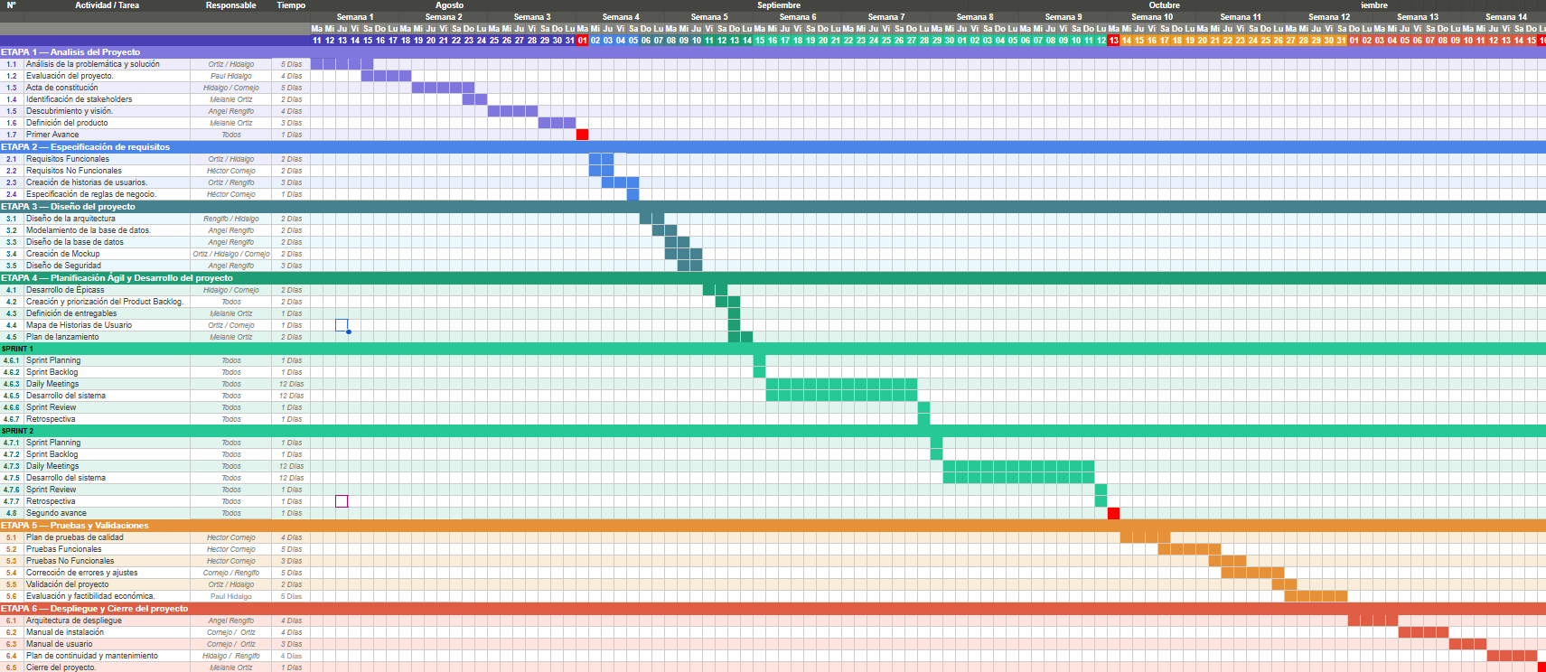
Archivo adjunto: CartaGantt.xlsx

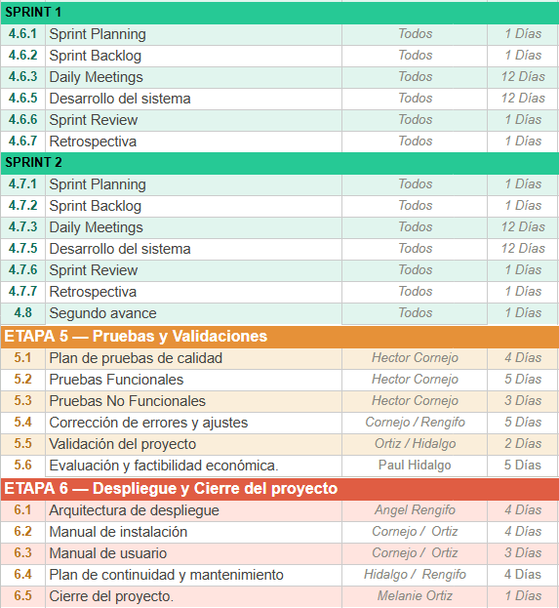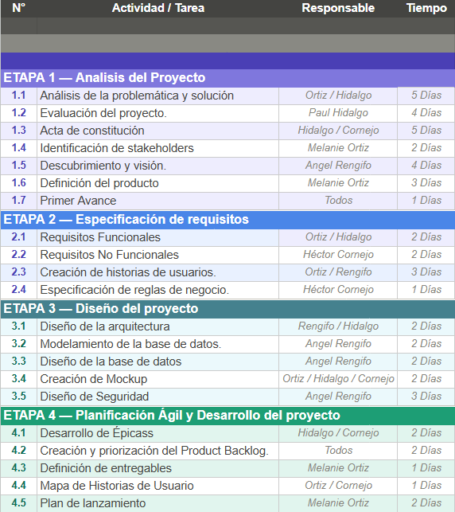

En caso de que el Proyecto APT sea grupal, en esta columna deben indicar el nombre de los responsables de cada tarea o actividad. Esto posteriormente permitirá diferenciar la evaluación por cada integrante.

